INFORME DE LAS FUNCIONES REALIZADAS POR YEIMY MORRÓN PALOMINO, EN LA PRESTACIÓN DE SERVICIOS PROFESIONALES PARA LA EJECUCIÓN DE LOS PROYECTOS Y ESTRATEGIAS DE LA OFICINA DE LA MUJER, EQUIDAD Y GÉNERO DURANTE EL PERIODO CORRESPONDIENTE AL PAGO AL 31 DE OCTUBRE DE 2025 CONTRATO No. D-31-2025-7761

Obligación Contractual | Producto
Brindar asesoría y orientación jurídica a las mujeres víctimas de violencia basada en género o intrafamiliar que asistan a la Oficina de la Mujer, Equidad y Género. | Realicé un total de 36 ATENCIONES JURÍDICAS nuevas por medio telefónico, virtual y presencial, a mujeres y hombres víctimas de violencia de género que solicitan o requieren orientación sobre sus derechos y rutas en el marco de los Derechos Humanos de las Mujeres y la Ley 1257 de 2008.  Realicé 88 SEGUIMIENTOS jurídicos mediante vía telefónica y presencial de las atenciones realizadas, con la finalidad de tener conocimiento de los estados actuales de cada proceso, efectividad de las medidas de protección y atención en aras de garantizarle a las usuarias su derecho al debido proceso.
Asesorar en la implementacion de acciones  jurídicas encaminadas al cumplimiento de la ruta  de atención y protección a mujeres víctimas de  violencia. | Así mismo, y atendiendo cada especificidad del caso, y la ruta de atención adecuada, oriente a las usuarias remití y articulé con las siguientes entidades, para garantizar el restablecimiento de derechos de las mujeres atendidas, víctimas de violencia de género, o de cualquier tipo penal, así:  Esto se hace, teniendo en cuenta que un solo caso de violencia puede derivar en más de una remisión, con el fin de garantizar el acceso a la justicia de manera integral.
  Entidad | Número de remisiones
  Comisarías de Familia | 7
  Fiscalía General de la Nación (correo electrónico y línea 122) | 20
  Instituto Colombiano de Bienestar Familiar | 2
  Policía Nacional | 1
  Defensoría del Pueblo | 2
Asesorar a mujeres víctimas de violencia en las acciones de carácter legal y administrativo ante las autoridades competentes correspondiente a  medidas de protección provisional, medidas de  atención definitivas, incidentes de desacato,  derechos de petición, tutelas, asesoría y  preparación de audiencias | Realicé las siguientes gestiones y articulaciones, de conformidad con las especifidades y necesidades de cada caso, con el fin de salvaguardar los derechos fundamentales de las consultantes, y su restablecimiento, así:  Solicitudes de medidas e incidentes:
  Tipo de medida o acción | Número de solicitudes
  Medida de protección provisional o definitiva a comisaría de familia, Fiscalía General de la Nación o inspección de policía | 17
  Solicitud de celeridad, informe de gestiones y otras actuaciones en proceso penal a fiscalía General de la Nación o comisarías de familia | 30
  Denuncia en fiscalía general de la Nación | 2
  Solicitud de cumplimiento de medida de protección dirigida a la Policía Nacional | 1
  solicitud atención a sector salud | 2
Asesorar a la Oficina de la Mujer, Equidad y  Género en la realización de sensibilizaciones y  capacitaciones a diferentes públicos en prevención  de violencia, derechos de las mujeres y rutas de  atención | - Se llevaron a cabo 2 sesiones de sensibilización dirigidas a la comunidad en general, ediles, autoridades locales, estudiantes y funcionarios.  - Se capacitó a 29 personas en rutas de atención y derechos de las mujeres.  - Se elaboraron materiales informativos para la difusión.
Realizar estudio de casos para la protección y  garantía de los derechos de las mujeres | - Se analizaron nuevos casos de violencia de género.  - Se realizó caracterización de riesgos y propuestas de intervención.  - Se brindó acompañamiento en procesos de acceso a al justicia.
- Procesos de articulación con aliados estratégicos.  - Fortalecimiento institucional y transversalización de enfoque de género.  - Estrategias de fortalecimiento intersectorial | - Se realizaron reuniones con ONU mujeres, Universidad Libre, Policía Nacional – Patrulla Púrpura, Enlace de violencias sexuales y violencia intrafamiliar de la Secretaría de Salud, Seguridad y convivencia ciudadana y Secretaría de Gobierno, para la articulación de acciones.  - Se gestionaron compromisos interinstitucionales para mejorar la respuesta ante casos de violencia.  - Se establecieron alianzas con para fortalecer la prevención de violencia.  - Se gestionaron acciones conjuntas en promoción de equidad de género.

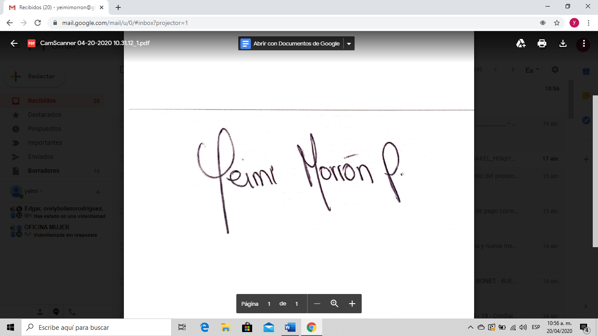

YEIMY MORRÓN PALOMINO
C.C. 1.140.859.938 de Barranquilla

